***Завдання 2:***

1. *Створимо Hash-індекс*

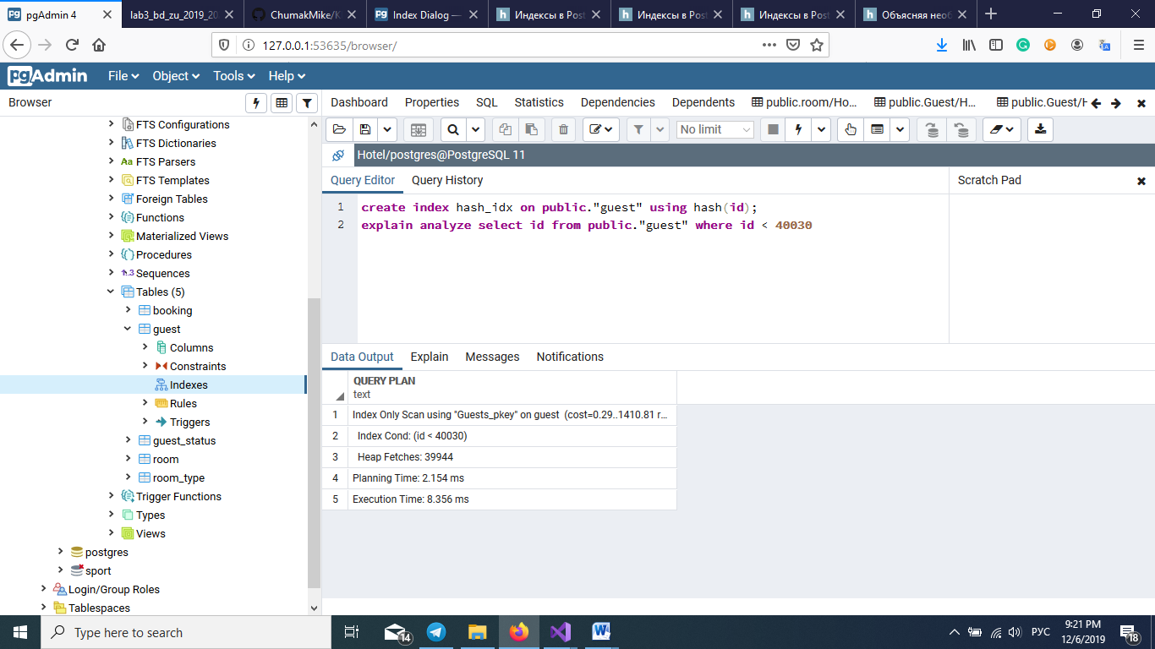

*Запит з фільтрацією*

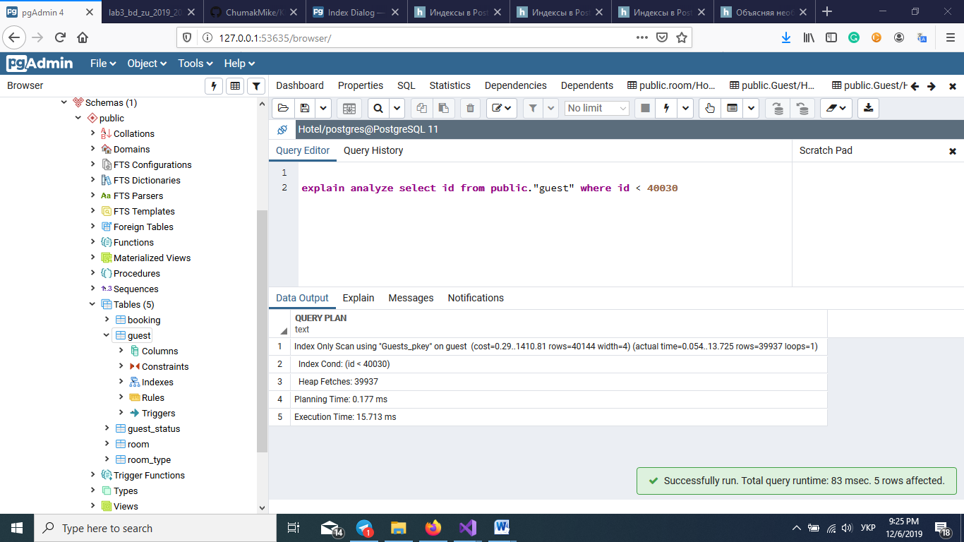

*Запит з фільтрацією та сортуванням*

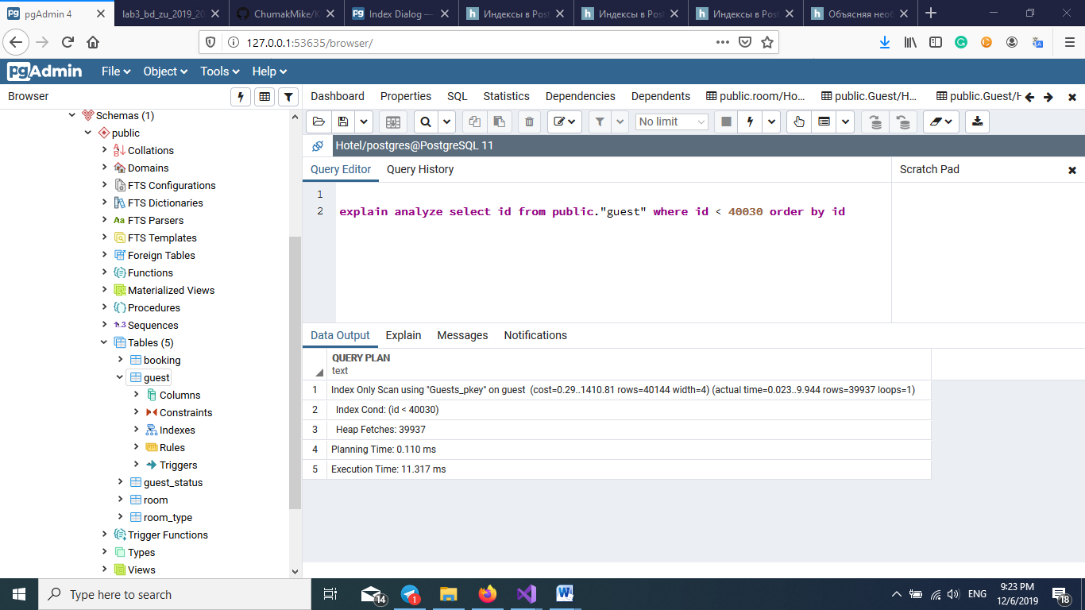

1. *Створимо BRIN-індекс*

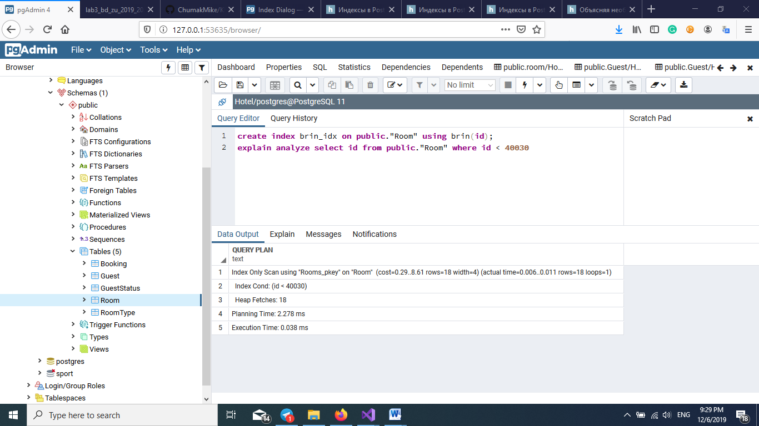

*Запит з фільтрацією*



*Запит з фільтрацією та сортуванням*

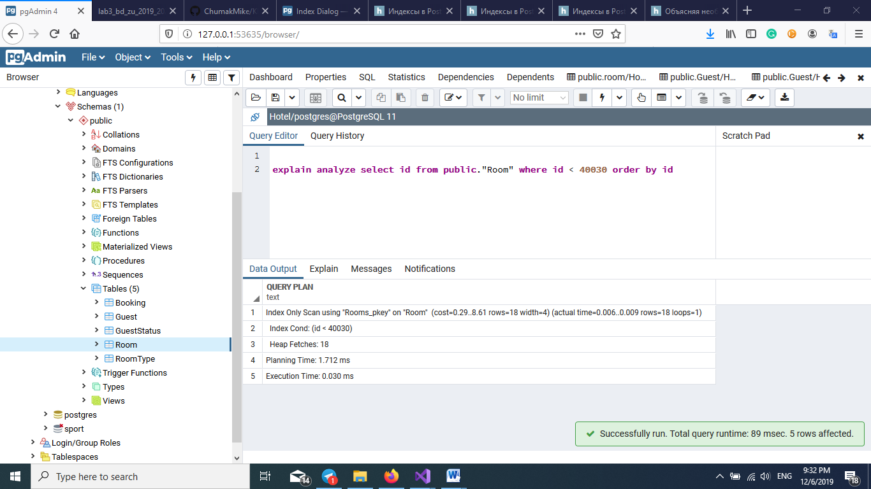

*Отже, для того, щоб індекс зпрацював, має бути досить маленька відносно кількості записів вибірка. По-друге, зі скріншотів видно, що BRIN-індекс працює швидше Hash-індексу.*

***Завдання 3:***

1. *After insert*

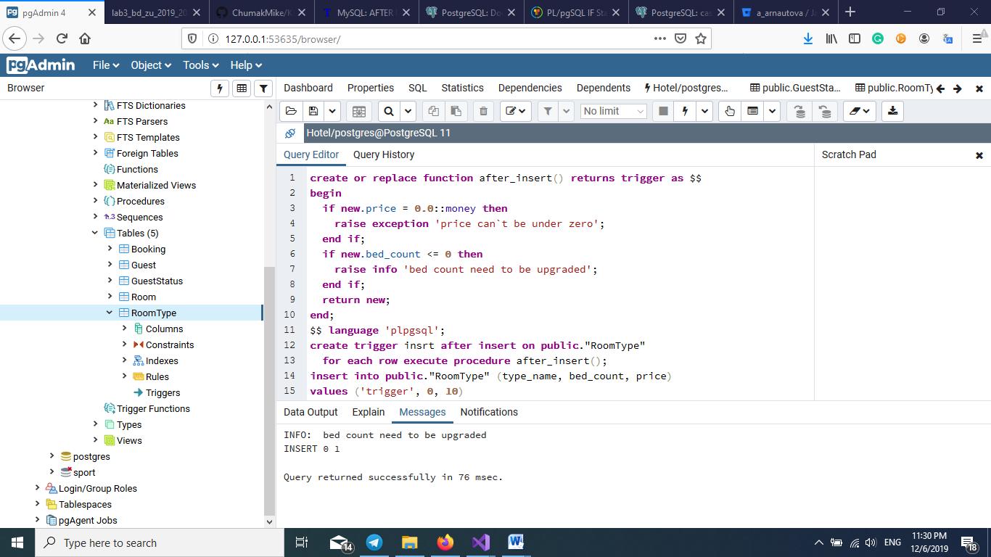

*Коректна операція*



*Некоректна операція*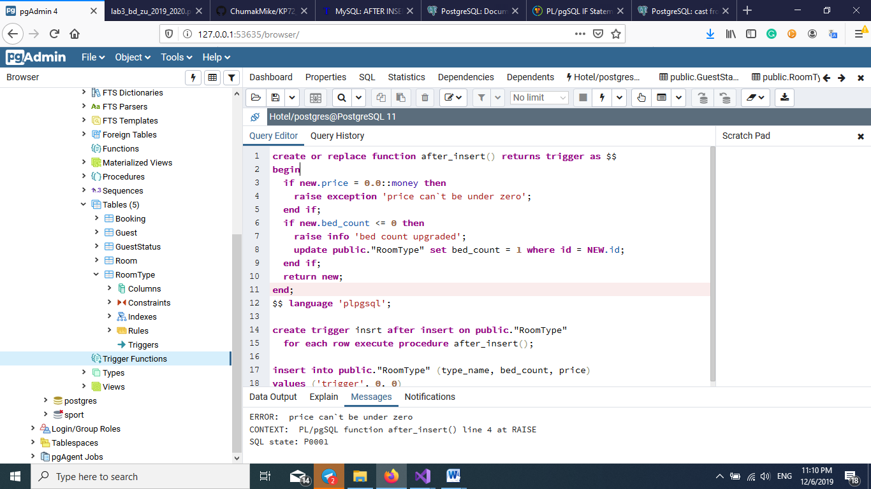

1. *Before update*

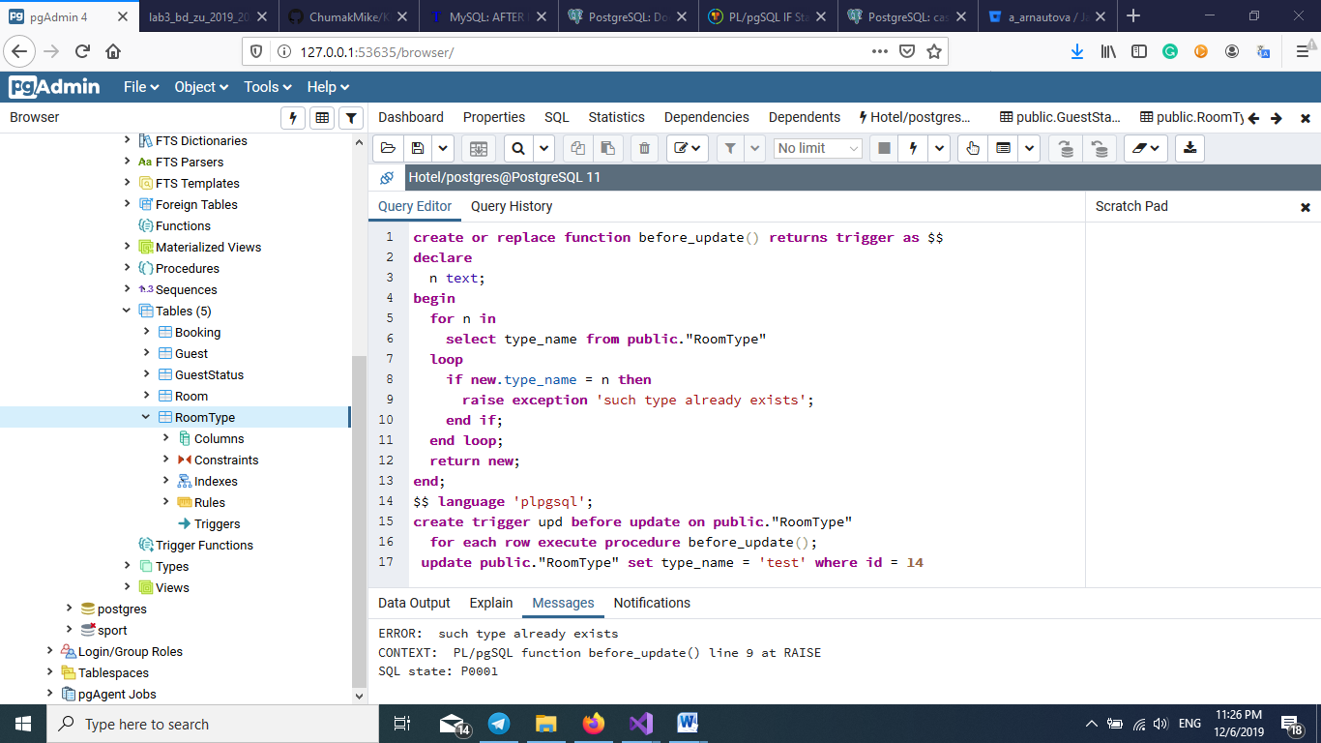

*Коректна операція*

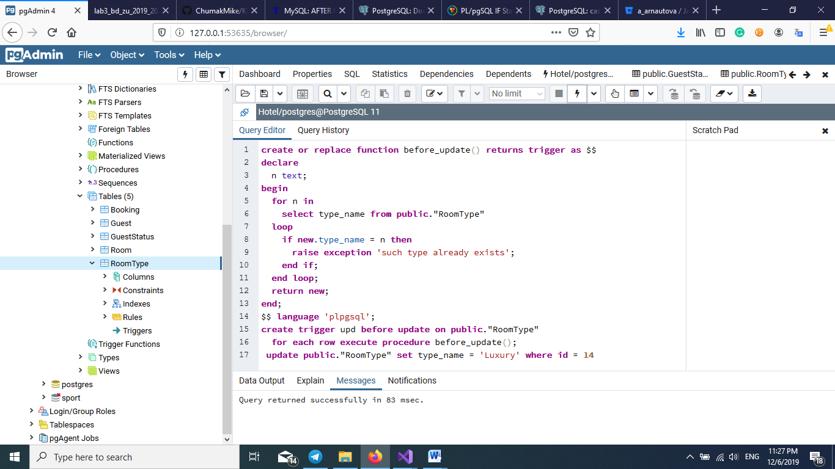

*Некоректна операція*



***Завдання 4:***

1. *Read Uncommitted*

Якщо кілька паралельних транзакцій намагаються змінювати один і той же рядок таблиці, то в остаточному варіанті рядок буде мати значення, визначене останньою успішно виконаною транзакцією - ***Втрачене оновлення (Lost Update)***

1 транзакція

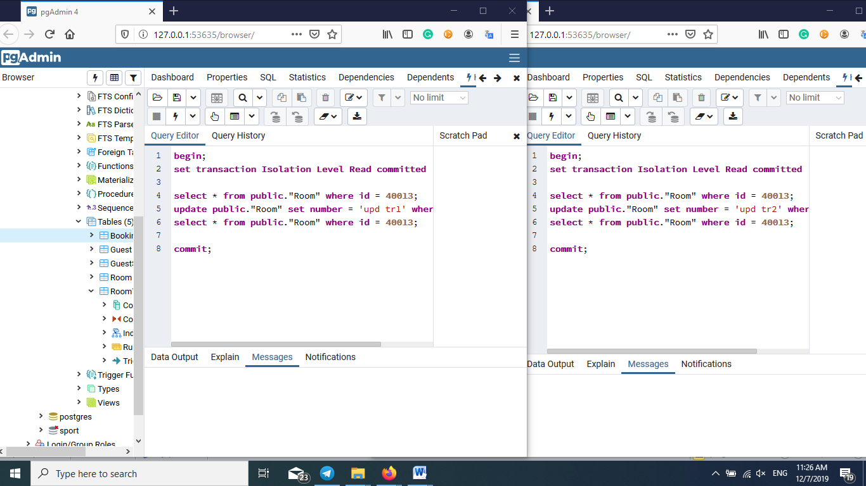

2 транзакція

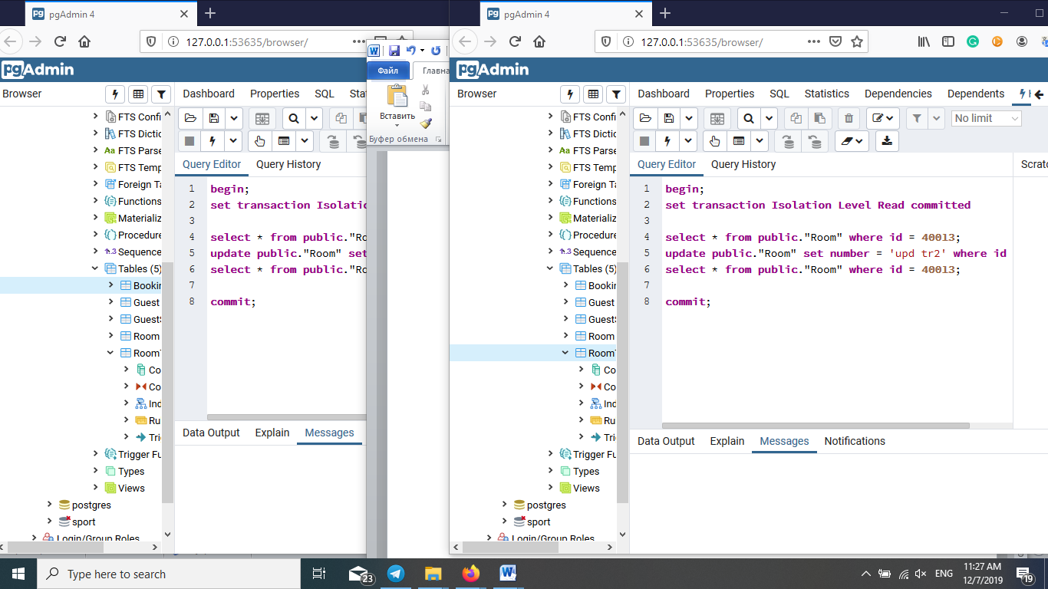

При послідовному виконанні, після виконання update в 1й і виклику update в 2й, 2 видає таке вікно (Рис 1.1) і після виконання обох транзакцій результатом є рядок з 2-ї транзакції

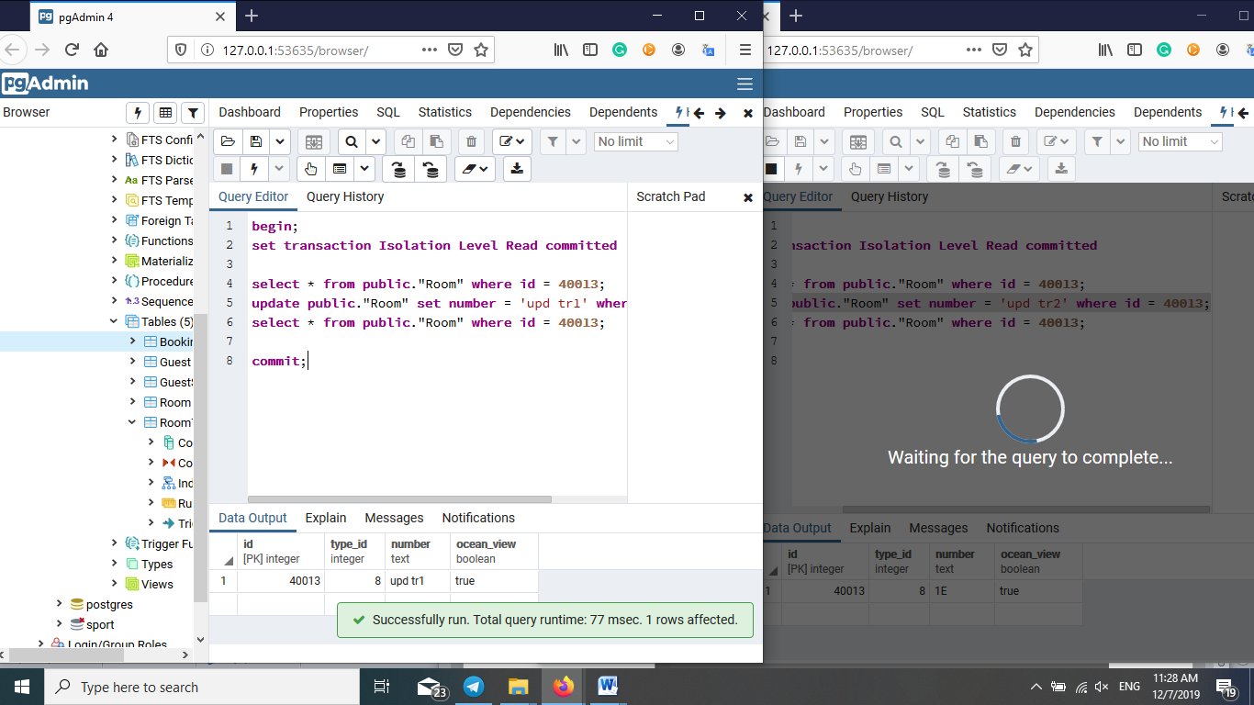

1. *Repeatable Read*

Всі оператори поточної транзакції бачать тільки ті рядки, які були зафіксовані перед першим запитом на вибірку або зміну даних, виконаним в цій транзакції.

Виконаємо дві наступні транзакції, і побачимо, що по завершенню 2-ї, перша все ще не «бачитиме» змін, що відбулись.

**1 крок :**

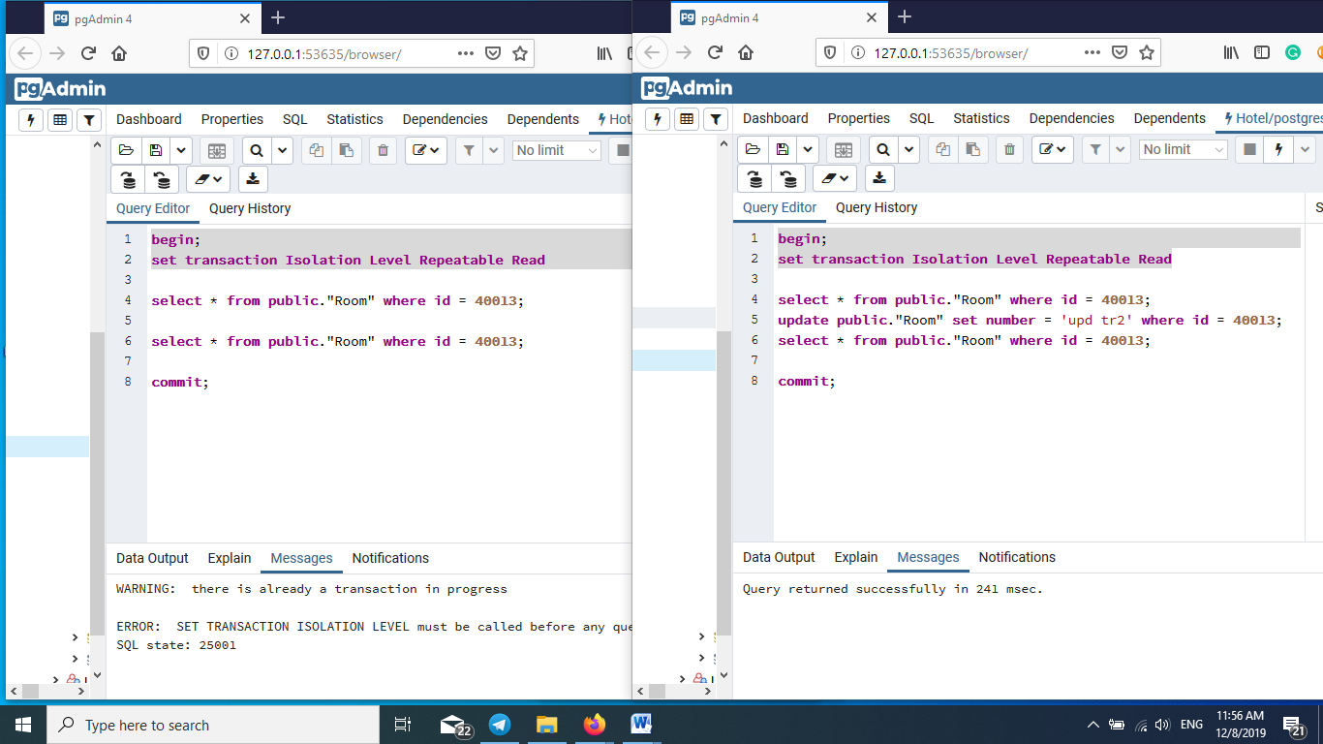

**2 крок:**

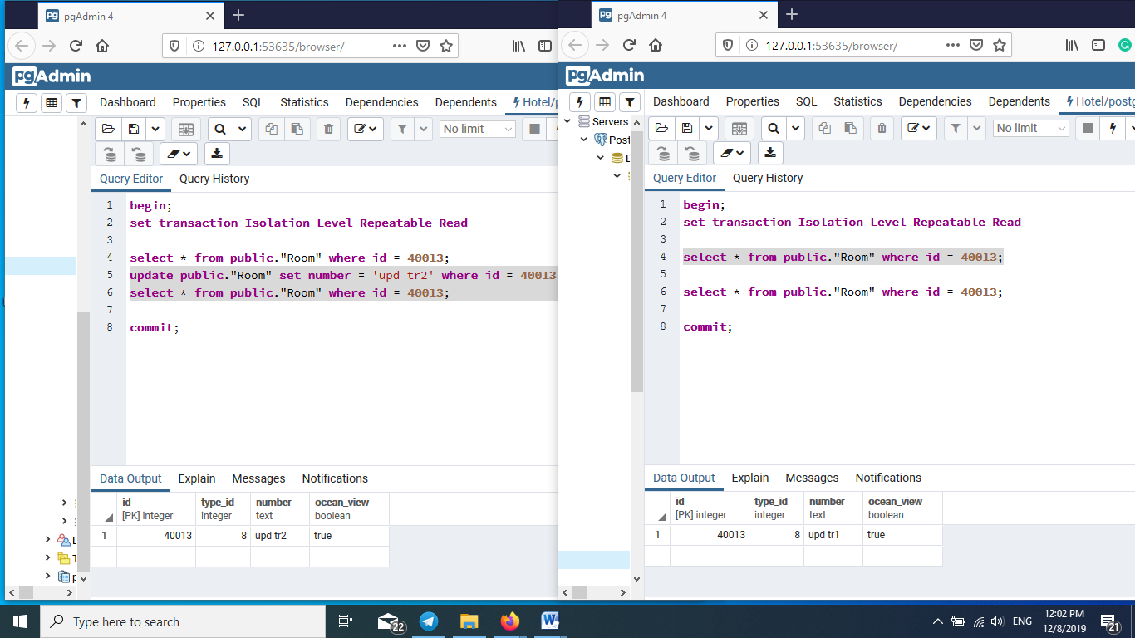



**3 крок:**

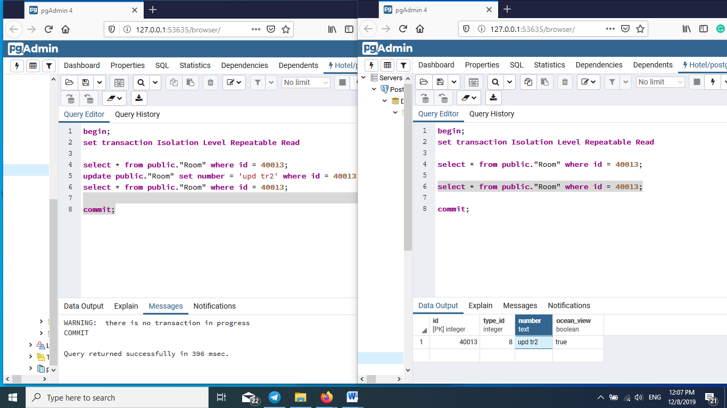





Тобто 1-ша транзакція не бачить змін, які відбулись у 2-й

1. *Serializable*

***Фантомне читання (Phantom Reads)*** - одна транзакція в ході свого виконання кілька разів вибирає декілька рядків по одним і тим же критеріям. Інша транзакція в інтервалах між цими вибірками додає або видаляє рядки або змінює поля деяких рядків, які використовуються в умовах вибірки першої транзакції, і успішно закінчується. В результаті вийде, що одні й ті ж вибірки в першій транза-кції дають різну кількість рядків.

Перевіримо фантомне читання, маємо 2 транзакції :

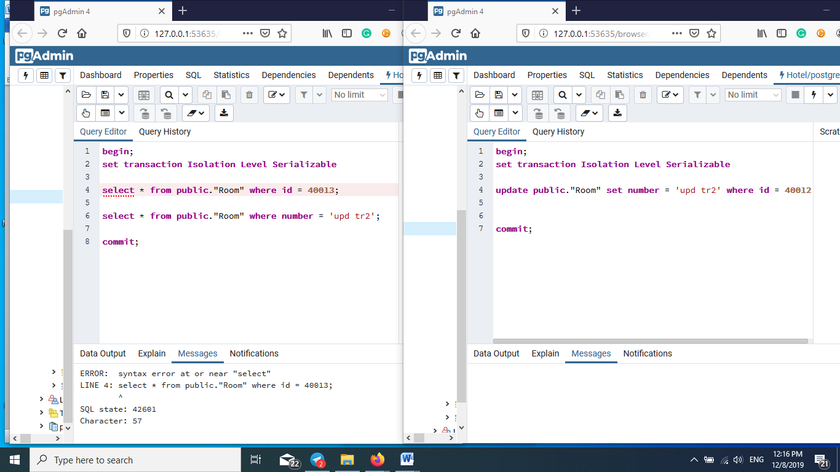

1 виконує «фантомне» читання, 2-га виконує оновлення.



1 читання в 1й транзакції :

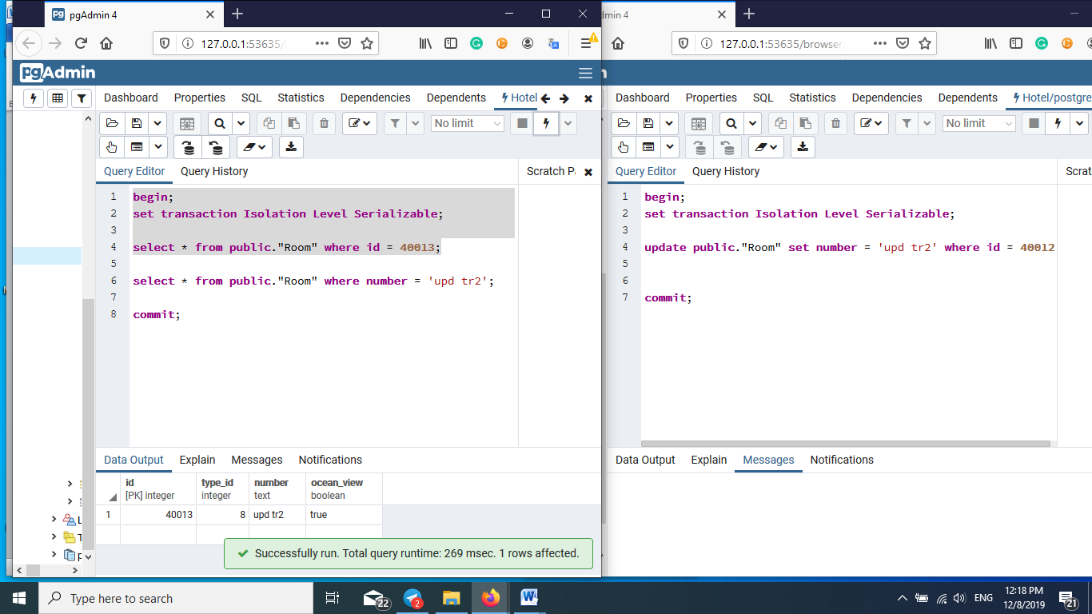

Виконання оновлення і комміту 2-ї транзакції :

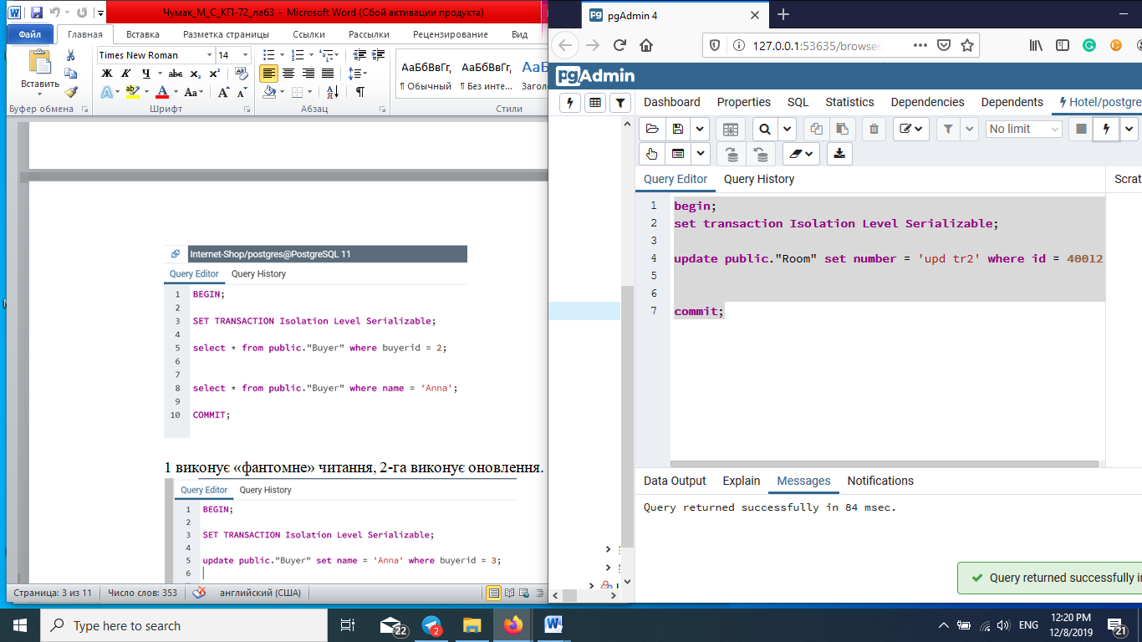

Спроба отримати «фантомне читання» :

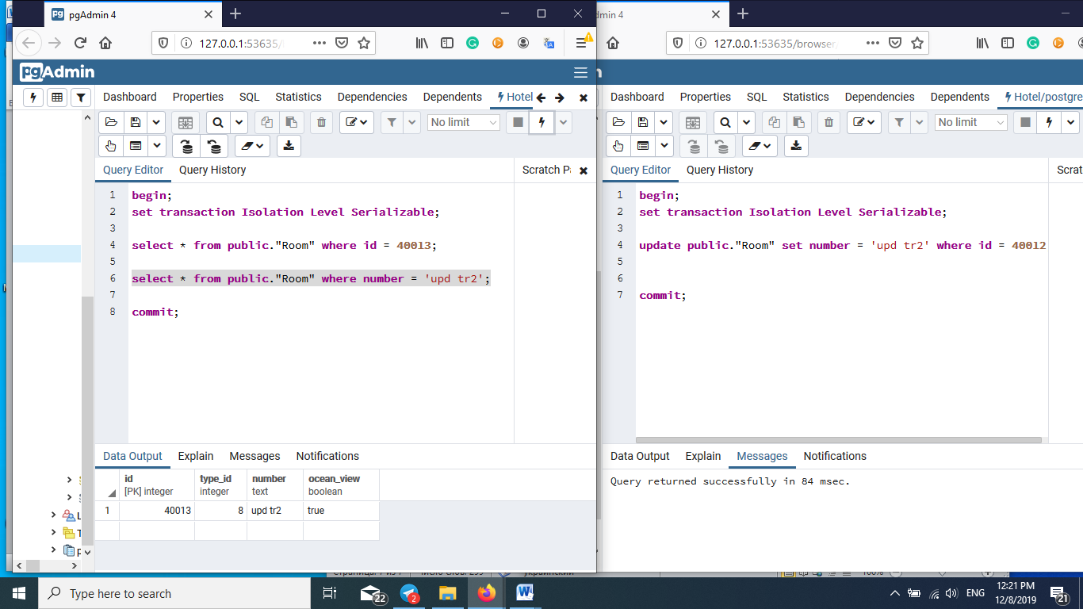



Як бачимо, у данному випадку цей феномен відсутній.